SISTEMAS DE VENDAS – PROVA TESTE DO SISTEMAS

1. MENU DO SISEMA

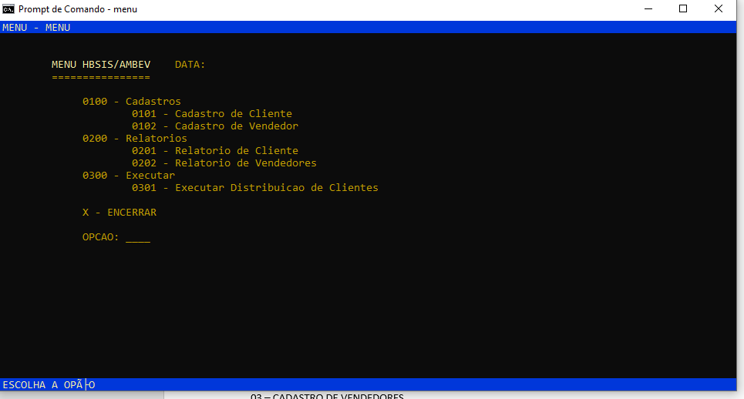

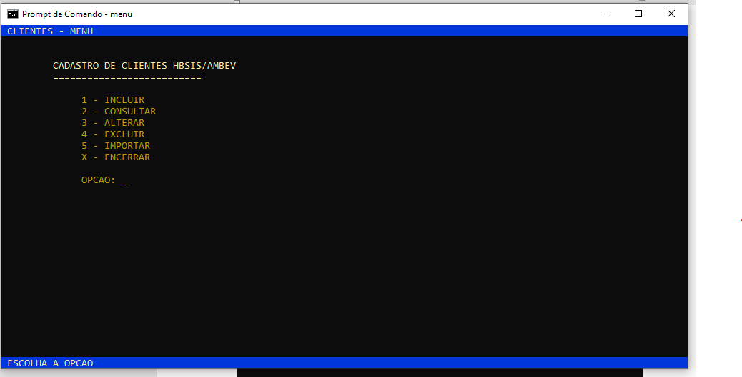

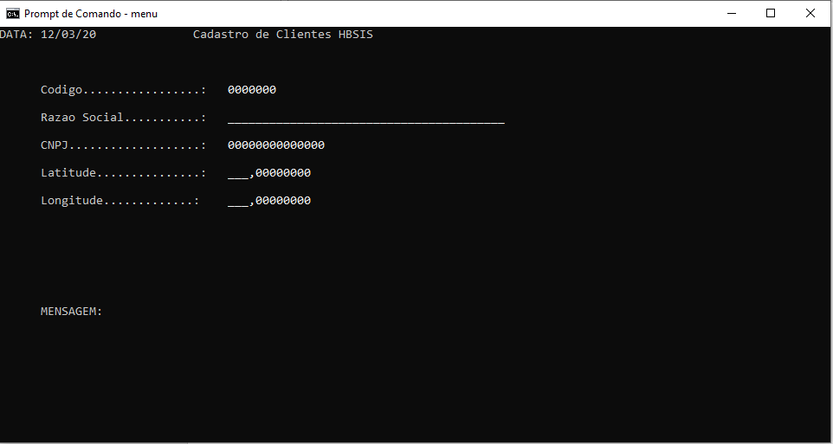

02 – CADASTRO DE CLIENTES

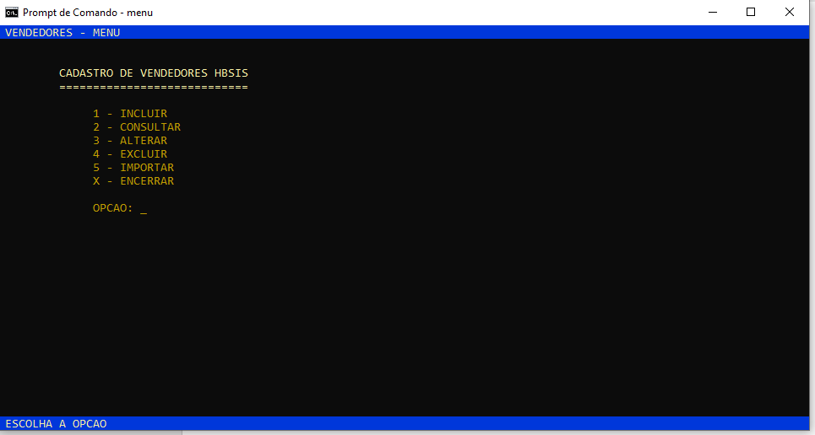

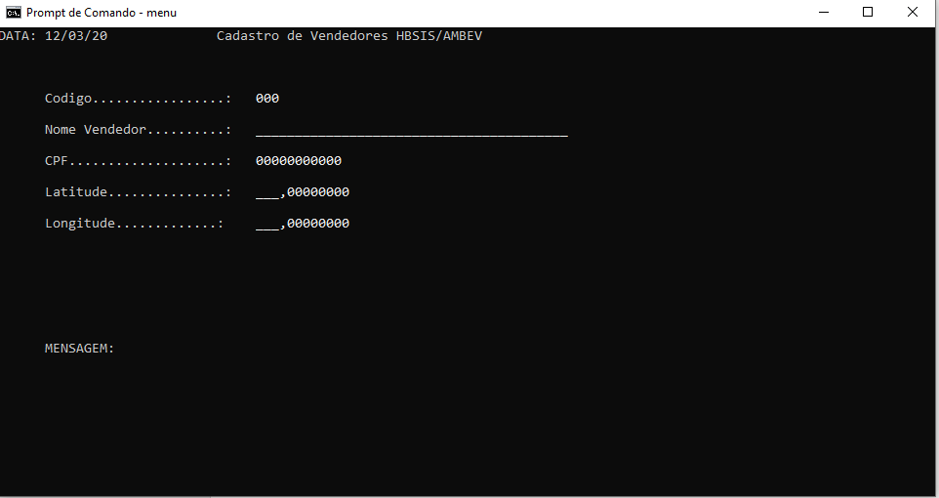

03 – CADASTRO DE VENDEDORES

04 – RELATORIO DE VENDEDORES

Geração do relatório no arquivo vendedores02.rel

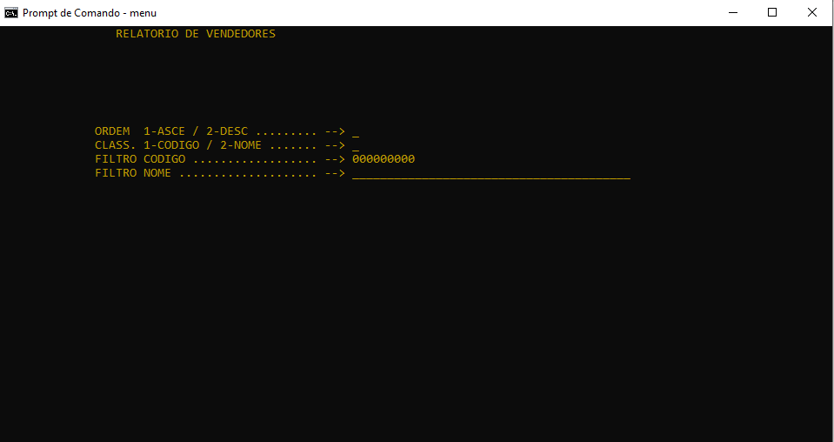

05 – RELATORIO DE CLIENTES

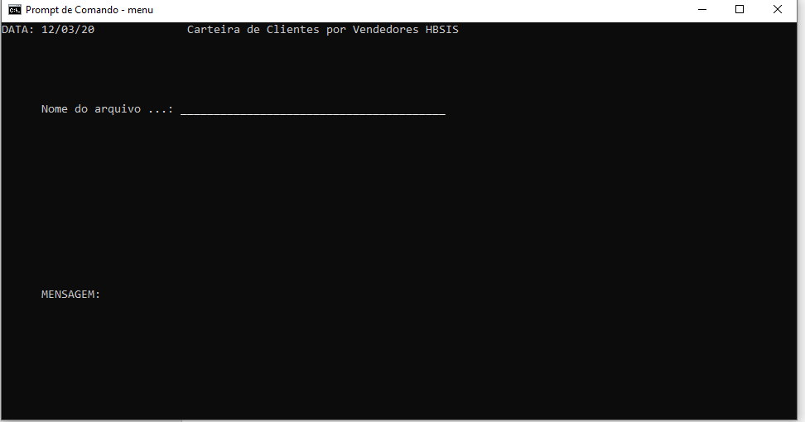

Geração do relatório no arquivo clientes02.rel

06 – DISTRIBUIÇÃO DE CARTEIRA ENTRE VENDEDORES E CLIENTES, GERAÇÃO DO ARQUIVO

Geração do arquivo conforme informado ex: DISTRIBUICAO.csv

07 - Instruções para Uso de sistema.

O sistemas foi desenvolvido no ambientes cobol GNU.

Para inicial o sistema executa rMENU.exe no diretório onde foi baixado os arquivos e fazer chamadas dos subprogramas